Technická specifikace

Název akce: III/3297 Sokoleč

Místo realizace: III/3297 Sokoleč - křiž. I/38

Staničení : km 1,200-3,420, délka úseku 2220 bm, průměrná šířka 6,6m plocha 14 300m2

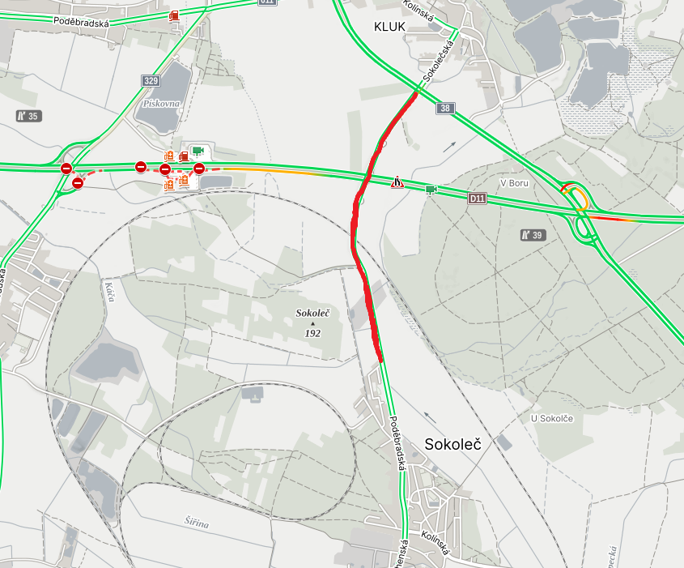

Popis současného stavu:
Jedná se o komunikaci III. třídy. Komunikace je v nevyhovujícím stavu, přičemž v současné době převádí jak osobní, tak těžkou nákladní dopravu. Povrch komunikace vykazuje plošné deformace, hloubkové koroze, síťové, mozaikové, příčné a podélné trhliny, velké množství výtluků, odlámané a rozpadlé kraje, příčné i podélné nerovnosti.

Základní popis akce:
Zadání stavebních prací na obnově povrchu s lokálními sanacemi povrchu komunikace a prasklin betonového podloží III/3297.
Rozsah prací je specifikován v položkovém rozpočtu, který je nedílnou součástí této přílohy.

Technologie opravy:
Bude provedena sanace konstrukčních vrstev, frézování (na mostech požadujeme frézu šířky 0,5 – 1m, ne víc) a úprava napojení, očištění plochy, spojovací postřik, ACP22 v tloušťce 80mm, provedení očištění, spojovací postřik a pokládka ACO16+ v tl. 60mm Seřezání krajnic s naložením, odvozem a uložením na skládku, dosypání krajnic asf. recyklátem tl.10cm, proříznutí a zalití spár asfaltovou zálivkou včetně zalití spár po sanacích, návrh a projednání včetně realizace DIO,. Součástí je i vodorovné dopravní značení v barvě.
Na mostě přes D11 a přes zkušební okruh bude provedeno frézování 5cm (mezi dilatačními závěry), očištění, zametení, spojovací postřik a pokládka ACO 11+, 11S v tl. 50mm. Proříznutí a zalití spár podél říms a dilatací.
Veškeré provedené práce budou dle platných norem ČSN, TP.

Záruční doba: 36 měsíců

Platební podmínky:
Faktura bude vystavena po kompletním dokončení stavebních prací a po předání řádně vedených dokladů (stavební deník, zkoušky, atesty, apod.) na základě předávacího protokolu.

Termín realizace: 11 týdnů od předání staveniště

Přílohy: Položkový rozpočet s výkazem výměr.

Fotodokumentace

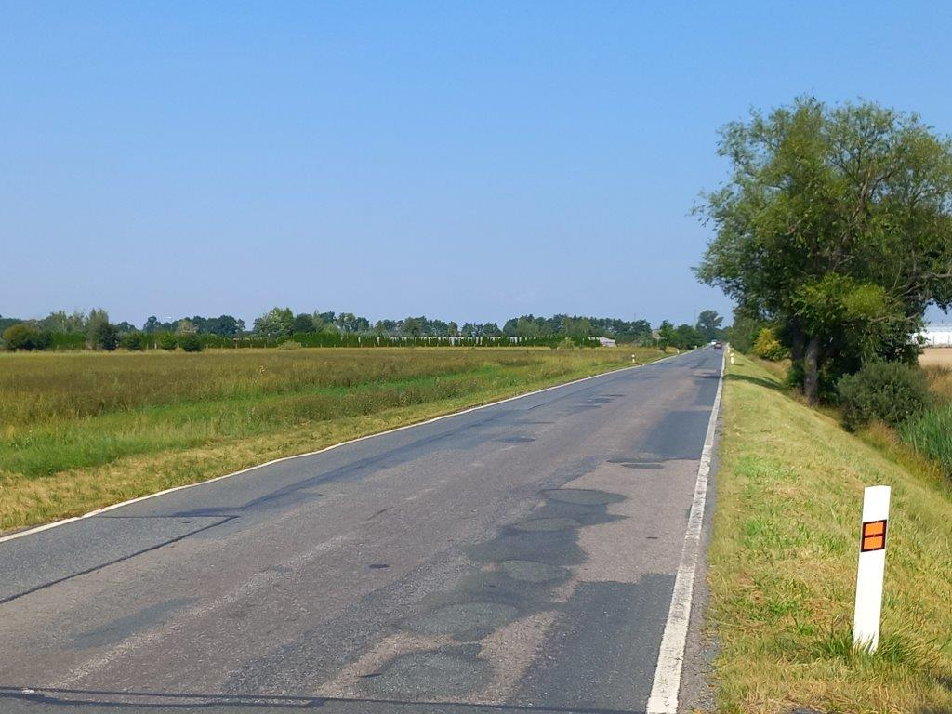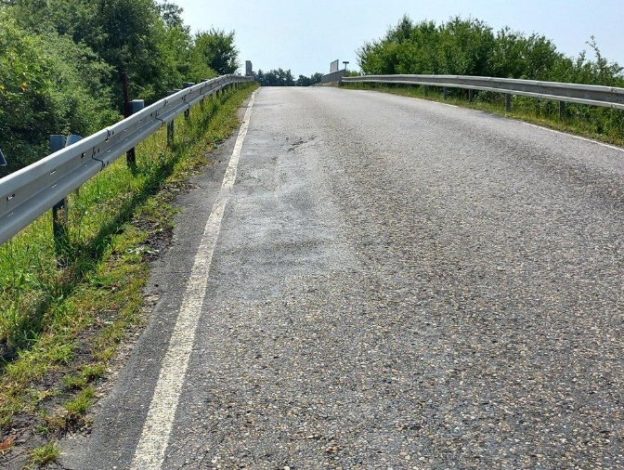

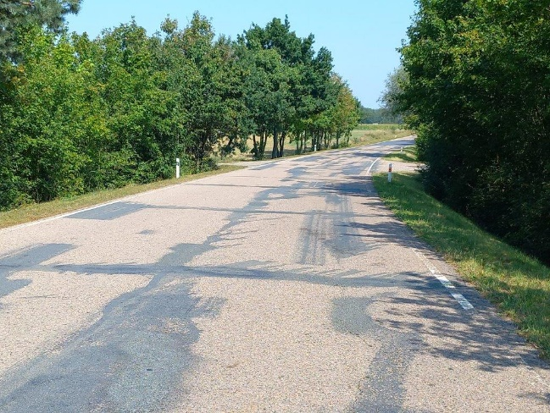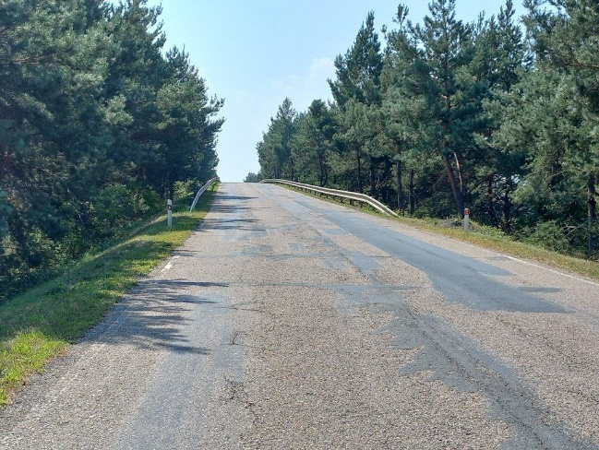

Kontakty :
Vedoucí oblasti Kutná Hora: Petr Holan petr.holan@ksus.cz 724706242
Oblastní provozní technik-zástupce: Vladimír Kratochvíl vladimir.kratochvil@ksus.cz, 725 561 303
Provozní cestmistr: Dušan Mrázek dusan.mrazek@ksus.cz 601074822
Správní cestmistr: Eva Rýglová eva.ryglova@ksus.cz 723 095 499

Krajská správa a údržba silnic Středočeského kraje, příspěvková organizace, Zborovská 11, 150 21 Praha 5
Zpracoval:

